Interview Notburga Karl / 19.06.2021

Herzlich Willkommen, Notburga Karl zu diesem Interview anlässlich der Ausstellung
„K wie …“. Was bedeutet „K wie Kontingenz“? – So hattest Du ursprünglich getitelt.
K wie Kontingenz, K wie Karl – das bin ich, K wie Johannes Kepler – das ist der Astronom und Mathematiker auf den ich mich in dieser Ausstellung beziehe, K wie Kounellis, das ist mein Arte Povera Prof., es gibt so viele Ks, K wie Klaus, K wie Körperlichkeit und Krise, K wie Konzept, K wie Kunst und Kosmos, wie kaputt, wie Katastrophe, Katapult, wie Konsumkritik ... Ich könnte diese Reihe unendlich fortsetzen. Kontingenz: Das ist eine Möglichkeit und gleichzeitige Nichtnotwendigkeit. Für mich als Künstlerin hat Keplers physikalischer Begriff der kosmischen Leere auch eine poetische Dimension.

Was fasziniert Dich als Künstlerin an dem Astronomen und Mathematiker Johannes Kepler?
Kepler ist ja ein unglaublich bedeutender Wissenschaftler, der sehr viel prägendes Gedankengut hinterlassen hat. Ein Wissenschaftler denkt aufgrund seiner Forschungsaufgabe anders als ein Künstler, wobei sich beide auch wieder sehr nah kommen können. Auch ein Wissenschaftler wie Kepler war, ähnlich wie ein Künstler, auf seine Intuition und Imaginationskraft angewiesen.
Ganz konkret: Vor Kepler lag Tycho Brahes Daten-Material, das seinem gesamten angestammten Weltbild widersprach. Er hatte ja vorher über die Harmonie der Welt geschrieben. Es muss ihm wie ein Frevel an diesem Weltbild vorgekommen sein, in seinen Gesetzen die Kreisform zu verlassen und stattdessen konsequent zu formulieren: Die Planeten kreisen in elliptischen Bahnen um die Sonne. Deshalb ist er auch so einschlägig geworden. Verbrannt wurde er dafür nicht mehr.

Wie kam es dazu, dass Du Dich mit ihm beschäftigst?
Ich fand es interessant, dass sich auch Aby Warburg explizit auf die Ellipse bezieht. Dieser Kunst- und Kulturwissenschaftler, der mich eine Zeitlang beschäftigte, hat in seine Hamburger Bibliothek diese Ellipse hineingebaut. Für mich als Künstlerin ist die Ellipse deshalb so wichtig, weil es die Form ist, in der der statische Kreis Fahrt aufnimmt. Die Ellipse steht für das Aufbrechen von gefestigten, zu schön gewordenen Formen. Das macht die Ellipse zu einem starken Symbol. Warburgs Bibliothek mit ihrem elliptischen Grundriss ist nicht nur ein Ort der abgestellten Bücher, sondern auch ein Denkort oder aus künstlerischer Sicht sein geistiges Atelier, in dem verschiedene Denk- und Handlungsformen praktiziert werden. Bekannt geworden ist Aby Warburg auch durch seinen Mnemosyne-Atlas, der zum Methodenprogramm der Bildwissenschaft avanciert ist.

Ein Bild ist kein fixes Lehrstück, sondern Ausdruck eines dynamischen Denkens und Wahr Nehmens. Kennst Du die Geschichte, dass er – der erstgeborene Bankhaus-Sohn – auf sein Erbe verzichtete, aber dafür von seinem Bruder jedes Buch bekam, das er wollte? Falls es nicht stimmt, mag ich den Mythos. Er orientiert.

Schöne Geschichte, die gefällt mir auch.
Eine weitere freudige Entdeckung an Kepler: Er hat sich auch mit Optik beschäftigt, mit der Brechkraft von Linsen, mit Ein- und Zweiäugigkeit. Und da haben wir sie wieder, die Ellipse, dieses Rausschieben auf einen zweiten Mittelpunkt, das Ambivalente. Dynamisch gesehen ist Ambivalenz wunderbar. Sie impliziert das Abwägen und Anpassen an Situationen. – Diese in Bewegung geratene Perspektive appelliert an meinen – K wie konzeptionellen Kunstansatz.

Auch Marcel Duchamp hat sich dezidiert mit Optik beschäftigt. Da gibt es wunderbare Werke, zum Beispiel die Roto Reliefs mit einem umfunktionierten Plattenspieler. Er hat sich einschlägige wissenschaftliche Informationen beschafft und seine Notizzettel – als Gedankenspuren – in der so genannten Weißen Schachtel zum Kunstwerk erklärt. Ein dichter mentaler Denkraum, diese Zettelboxen – es gibt mehr davon. In diesen Denkkästchen hinterlässt er ein Denken in relativen Bezügen, in dem sich der frühneuzeitliche Rationalismus à la René Decartes auflöst und damit die Dominanz einer einäugigen Perspektive. Das Machtvolle dieser einäugigen Perspektive ist ja bekannt – das reicht ja bis zu Schussbahnen – nicht nur die der Fotografie. Das Bipolare der Ellipse löst auch den statischen Kreis auf. Auch Aby Warburg hat sich sehr mit dem Bipolaren beschäftigt und Kepler übrigens als den ersten modernen Denker herausgestellt. Das sind die Denkstränge, die mich interessieren, und sie verknoten sich für mich mit Kepler wunderbar. – So kann ich trotz all der schweren Thematik mit einem humanistischen Weltbild flirten.

Wenn ich die Ellipse als Kreis setze, der Fahrt aufgenommen hat, dann ist da auch das Elastische drin, das Geschmeidige. Das ist für mich als Bildhauern wichtig. Man denkt, in der Bildhauerei gäbe es fixe Kanten und Grenzen. Das ist nicht so. Die Frage ist, wie ein Körper erfahrbar wird, der in seinen Grenzen einen Spielraum hat. Bei Kepler, da bewege ich mich an der Grenze zwischen einer Wissenschaftlerin und einer Künstlerin und befinde mich in einer Zeit, in der sich das Denken bricht. Kepler ist ein gutes Beispiel dafür, wie viel Mühe es kostet und wie lange das dauert, bis neues Denken, Umdenken gelingt.

Können wir die Form der Ellipse als Metapher nutzen, um uns aktuellen gesellschaftlichen Herausforderungen zu stellen, umzudenken?
Warum nicht? Umdenken dauert, es macht Mühe und geht nicht so schnell. Da hängt Schwerkraft drin. Wir sehen das aktuell im Zusammenhang mit dem Umweltschutz oder der Klimadebatte. Man ist ja immer wieder verwundert, wie lange so etwas dauert. Auch wenn die Evidenzen da sind. Das Handeln muss von bestehenden Zusammenhängen entkoppelt werden. Dazu braucht es Mut. Sich selbst bipolar zu betrachten, hilft.

Es ist einfacher Ideale zu haben und schwieriger eine Ellipse auszuhalten. Die perfekte Form ist vielleicht ein Grundbedürfnis, obwohl es sie in der Natur nirgends gibt. Kepler ist eine Übung in Ernüchterung. Das ist ein sehr versöhnlicher Ansatz. Man kann sich total für die Ellipse begeistern. Der absolute Kreis kommt auch ohne uns aus. Das hat auch Warburg so fasziniert an dieser Denkform, die in Bewegung bleibt und auch nie zur Ruhe kommt. Der Anfang ist die Bewegung und nicht der Stillstand. Möglicherweise – um das ganze medial zu hinterfragen – sind statische Bilder verantwortlich für ein statisches Weltbild.

Der Astronom und Himmelsforscher im donumenta ART LAB Gleis 1 der ehemaligen Fußgängerunterführung am Hauptbahnhof? Warum passt Deine Installation in diesen ungewöhnlichen Kunstraum?
Was im Tunnel angelegt ist, ist – konzeptuell gesehen – ein Fernrohr. Und dann ist da – im Querschnitt – eine halbe Ellipse. Ich bin von meinem Grundverständnis her eine Bildhauerin und deshalb brauche ich etwas, was mich hinauskatapultiert aus dieser Röhre. Ich bin fündig geworden bei einem ausgebrannten Auto. Das Verbrennen und das Verglühen eines Sternes waren mir in den Sinn gekommen. Dieses ausgebrannte Auto ist jetzt das Gefährt, wie ein Platzhalter. Konzeptuelle Kunst hat ja ein intrinsisches Darstellungsproblem. Dagegen kann sich vom Gefährt aus nun etwas Widerständiges entwickeln, um nicht in meinem Fernrohr oder in der Projektion in die Ferne verloren zu gehen. Es ist ein Platzhalter, ein Unort, eine raum-zeitliche Setzung, ähnlich einem Modell, um daraus etwas zu entwickeln. Die extreme Tiefe des Tunnels ist auch spannend. Man kann über Tiefenabstände arbeiten. Ich verfolge im Tunnel tatsächlich einen sehr bildhauerischen Ansatz. Ich arbeite mit etwas sehr Handfestem, mit Ton. Das rudimentär Unspektakuläre finde ich faszinierend und versuche meine Idee sehr bildhauerisch handwerklich umzusetzen. Ton ist ein tolles Material und die Ellipse spielt ihre Rolle in einer künstlerisch transformierten Form.

Dann die Überlegung: Meteoriteneinschläge – von anderen Sternen liegen Gesteinspartikel auf der Erde herum. Sterne sind so wahnsinnig weit weg und immer ein Bild für etwas Großes, das so klein werden kann wie Meteoritenreste, die irgendwo eingeschlagen sind. Es gibt Forscher, die Sternoberflächen in Geräusche umwandeln. Das Darstellungsproblem Stern – als Konzeptkünstlerin interessiert mich die Darstellung. Auf was kann ich zurückgreifen? Wann geht etwas verloren? Wie kann ich etwas hinzugewinnen?
Es ist auch eine Kritik an der Repräsentation, weil es Phänomene gibt, die sich nicht einfangen lassen.

Die Ausstellung im donumenta ART LAB Gleis 1 wird auch von der Haptik leben, vom sich Herantasten, vom Ausloten.

Was wünschst Du Kepler zum Geburtstag?
Dass er in Erinnerung bleibt – über Jahreszahlen und Gedenktafeln hinaus.

Interview: Julia Weigl-Wagner
Ansprechpartner Presse:
donumenta e.V.
Julia Weigl-Wagner
Patrizia Schmid-Fellerer
presse@donumenta.de

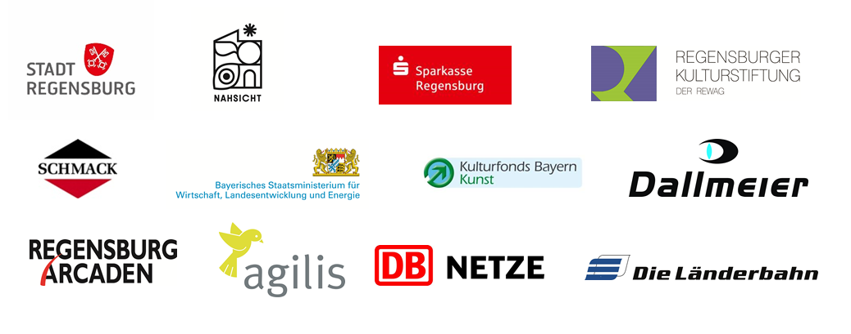
Mit freundlicher Unterstützung

